КурсоWeek  kypcoweek@progmeistars.lv | #94 17.02.2011.  ®
Бюллетень SIA | Pulkveža Brieža 6-1,  tel. 67336035, 26428902, www.progmeistars.lv

Кружки и семинары.
Кружок по спортивному программированию работает по понедельникам в 17.00. Тематика кружка посвящена методам решения олимпиадных задач по информатике. Руководитель кружка - С.И.Мельник.
Кружок по математике для 6-7 классов работает по пятницам с 16:10. Тематика занятий связана с решенем задач олимпиадного уровня. Руководитель кружка - Михаил Литвинский.
Кружок по математике для 8-10 классов работает по средам с 15:30. Тематика занятий связана с решением задач олимпиадного уровня. Руководитель кружка - Марк Гитерман.
Семинар по математике для учеников 8-12-классов будет работать по вторникам с 16.15. Первое занятие состоится 1 марта. Основная тема - комбинаторика. Руководитель семинара А.Я.Каневский
За занятия платить не надо. Количество мест в каждом кружке ограничено. Записываться по tel. 67336035, 26428902, kursi@progmeistars.lv Обращайтесь к администрации.
Пропустил занятие - звони сразу!
Нас часто спрашивают, что делать, если пропущено занятие. Поясним на конкретном примере.
В этом семестре основное отделение программирования начало работать в среду, начальное отделение программирования и прикладное – в пятницу. Если курсант пропустил, например, занятие на основном отделении в пятницу, а с субботы по вторник есть неполная группа того же семестра, то мы можем предложить посетить одно занятие в такой группе. Если же курсант старшего отделения пропустил занятие во вторник, то аналогичного занятия в других группах уже не будет. Напоминаем, пропуск 5 занятий в течение семестра чреват отчислением с курсов.
Поэтому, если пропустил занятие - звони сразу!

KSIM "Ugāle 2011".
С 1996 года в Угале под руководствсвом Айвара Жоглы и Мартиня Опманиса проводятся командные соревнования по информатике и математике KSIM. По положению, каждая команда из трех участников получает задания по программированию, математике и компьютерной обработке данных. Полуфинал уже прошел. В нем приняли участие 60 команд со всей Латвии. На финальное соревнование приглашаются 12 команд. Какие именно, будет объявлено 1-го марта. Однако, судя по таблице результатов, от нас в финал попадают 2 команды: Progmeistars_DES (второе место) и Progmeistars_LAN (восьмое место).
DES – это Денис Дмитриев из 12.кл./34.vsk, Эдуард Калиниченко из 12.кл./71.vsk, Станислав Бегун из 11.кл./R.1.v.ģ.
LAN - это Лука Ивановский из 9.кл./ Zoļ.ģ, Алексей Попов из 7.кл./10.vsk!!!, Никита Ларка из 10.кл./88.vsk.
Пожелаем всем командам успехов!
Его университеты.
Мы продолжаем цикл интервью с нашими выпускниками-преподавателями. В этот раз к нам перед началом этого, 2010/2011 учебного года, заглянул повидаться Дмитрий Миляев. Тут мы и навели на него микрофон и услышали много интересного и полезного.
Редакция благодарит Т.П.Каневскую за набор текста с аудиозаписи и его первичную обработку.

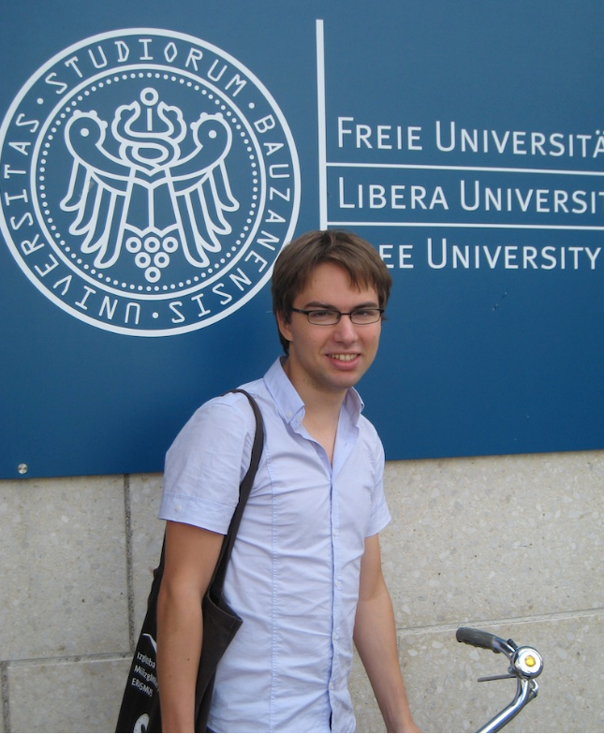

Стандартный вопрос, когда и почему Вы пришли на наши курсы?
Это было в 2002 году, когда я учился в седьмом классе. Я прошел тестирование и мне сказали, что могу идти сразу на LOGO1 - четвертый семестр начального отделения. (Основная масса семиклассников идет на первый семестр. Ред.). Математика мне нравилась всегда, даже ходил на олимпиады, учился довольно прилично, папа у меня программист. Вы думаете яблочко от яблони...? Возможно. Вообще-то, я до этого ходил на другие курсы по программированию. Потом мама узнала про Progmeistars.
И получилось «кто к нам на Лого пришел, тот... его и преподавать стал»?
Точно. Проучился два семестра на начальном отделении. Потом на основном - 8 семестров. Это были 5 базовых семестров и спецкурсы: OOP, UNIX, ASSEMBLER. (Средняя оценка Дмитрия выше 9. Ред.). А в начале 11 класса, т.е. в 2005 году, я проявил инициативу и спросил у Вас, может, можно будет работать курсах? Получил положительный ответ. Меня, как у нас говорят на курсах, «начали семинарить», т.е. обучали методике преподавания и той же осенью дали группу Лого1.
Как вписались знания, полученные на курсах, в университетское образование?
Не зря первые пять семестров называются на курсах

КурсоWeek kypcoweek@progmeistars.lv | #94. 17.02.2011.

базовыми. База, фундаментальные знания, культура программирования были в меня заложены на курсах. Поэтому, с одной стороны, у меня не было полного «одобрямса» преподносимого нам в университете материала, а с другой стороны я различал, отбирал и усваивал действительно ценные сведения. Кроме того, курсы своим подходом к программированию, как системе знаний, а не бездумной кодировке, помогают курсантам выяснить, что больше по душе: производственное программирование, или научная и преподавательская работа.
Что было дальше?
Сразу после окончания школы в 2007 году я поступил в ЛУ, на даторику (компьютерные науки), отучился 1 год. Открою очень свежую мысль: «Под лежащий камень вода не течет!» Всегда стараюсь следить за предложениями по образованию и работе.
Вот так я наткнулся на Эразмус (Erasmus) – программу по обмену студентов. Студенты из университета одной страны ЕС едут в какой-нибудь университет другой страны ЕС, там ходят на лекции, сдают экзамены, получают кредитные пункты и... стипендию в размере от 500 евро в месяц. Когда приезжают обратно им эти пункты засчитывают. В идеале может получиться так, что вернувшись сюда, можно просто продолжать учебу далее. Но в жизни это происходит не всегда, т.к. не все курсы засчитываются здесь.
Чтобы попасть на эту программу, нужно в начале 2-го семестра любого курса, т.е. в феврале, когда объявляется конкурс, подать документы (сертификат о знании английского языка и сочинение о том, почему я хочу туда поехать). Я указал Свободный Университет Больцано - Free University of Bozen⋅Bolzano. Выбор был из двух университетов. Второй университет находится в Германии, и для него требовалось знание немецкого.
Документы оформлял на английском, чтобы показать, что язык знаю. Аргументация: хочу развить себя как личность, познакомиться с большим количеством людей, стать коммуникабельнее. Вместе со мной заявление подало человек 5. Прямо скажем, осведомленность или, того хуже, заинтересованность была небольшой. Даже с финансовой точки зрения эта программа - повод улучшить свое положение, потому что платят стипендию. Я получал 650 евро в месяц. Мне надо было платить за общежитие, а за учебу - нет. Я нормально питался: 2 раза в день в столовой, завтрак - дома. Платил за посещение бассейна. Были и другие траты. Все зависит от самодисциплины. Мне хватало на все.
Так вот я подал документы и положительное решение приняли довольно быстро. О результате конкурса узнал весной.

Когда же Вы начали паковать чемоданы? Расскажите немного об университете
Я уехал в начале августа 2008 года и пошел на курсы итальянского языка. Это был интенсивный курс: 4 часа в день, 5 раз в неделю на протяжении 4 недель. Потом съездил в Вену и Мюнхен. Приехал обратно в Больцано в конце сентября перед началом лекций. Учебный год начинается в начале октября.
Город Больцано (Bolzano) – столица и административный центр автономной провинции Больцано. Находится на севере Италии, недалеко от Вероны. Эта провинция Южный Тироль. Общество разделено на две общины: итальянскую и немецкую. Официальные языки: итальянский и немецкий. Город в горах. Жителей - тысяч 100. Университет, основанный в 1997 году, находится в 3-х городах этой провинции и ею спонсируется.
Факультетов фактически 6, один из которых, правда, называется School of economics and menegement, и еще один - School of Specialization for Secondary School Teacher. Факультет "компьютерных наук", на котором я учился, празднует десятилетие в этом году.
При факультете есть 3 отделения, занимающиеся исследованиями (research): Centre for Applied Software Engineering – CASE; Centre for Database and Information Systems – DIS; KRDB Research Centre for Knowledge and Data. Сами отделения не связаны напрямую с преподаванием. Это что-то типа ЛУ и LU Matemātikas un informātikas institūts.
И вот начался учебный год...
Я приехал, как студент ЛУ. Предметы выбирал по следующим критериям: они должны были быть похожими на предметы в ЛУ, чтобы мне их перезачли; не слишком сложными, но и не слишком легкими. С самого начала мне очень понравился курс по базам данных: и как его читал профессор Werner Nutt, и какие практические задания надо было выполнять. Получил за него оценку 29 - это почти 100%. Увлекся и курсом «Распределенные системы» у того же профессора и получил даже 30 с отличием. Еще было немного математики, статистики. За 1-ый семестр сдал 9 предметов. Физкультуры не было. Для поддержания формы занимался бегом. 2 раза в неделю по часу ходил в бассейн (за семестр – 15 евро). Сдавать зачет по спорту не нужно.

И какой же был распорядок дня у примерного школьника, извините, студента?
Лекции начинались в 8.30 . В комнате общежития я жил один. Вставал за 1 час. Завтракал. Здание находится через дорогу от университета. Комнаты не слишком маленькие, но не слишком большие, есть все что нужно: кровать, шкаф, стол, стул и книжная полка. Туалет и душ делится между двумя комнатами. Кухня - общая на этаж, что по выходным не очень удобно. За чистотой следит уборщица: уборка комнаты раз в неделю. За порядком следит охранник. Лучший транспорт в Больцано – это велосипед.
Обычный распорядок - 2 пары до обеда, обед 1,5 часа и одна пара или практика после обеда. Потом занятия в библиотеке до 21-22.00 с перерывом на ужин. Столовая для ужина открыта с 18.00 до 20.00.
Библиотека замечательная: большое, просторное, светлое здание в 4 этажа. Куча столов, на них розетки для ноутбука, WiFi. Почти все работают за компьютерами. Тишина естественно. Можно работать и с книгами, которые стоят на полках. Библиотекаря нет. Если нужен «фолиант», подходишь и берешь. Его можно брать домой. Кладешь книгу на магнитную штуковину, регистрируешь свою карточку и берешь на 2 недели.

Вы с кем-то подружились?
В Больцано учатся студенты со всего мира: Индии, Китая, России, Румынии, Украины, Южной Америки,... и даже из Германии и Италии :-). Моя компания - ребята из Индии, Индонезии, Мексики, России, Таиланда. В первый год я больше всего общался с Саднаном (Sadnan) из Бангладеш. После его отъезда через год – «корешковал» с Джозефом (Josef) из Индонезии. Все много учатся. Учеба - главное. Не будешь «пахать», не сдашь.
(Окончание в следующем номере)

P.S. Дмитрий прислал несколько ссылок для интересующихся. Все ссылки будут опубликованы в следующем номере.
http://www.moinmo.in/- проект, над которым он работал летом для Google.
http://www.google-melange.com/- это домашняя страничка Google Summer of Code. СЕЙЧАС самое время начинать готовить заявку!

